排放管道中總碳氫化合物及非甲烷總碳氫化合物含量自動檢測方法
－線上火燄離子化偵測法
中華民國91年10月18日環署檢字第0910072211號公告
自中華民國92年1月18日起實施
NIEA A723.72B
:::
一、方法概要
本自動檢測系統之檢測方法為線上火燄離子化偵測法，排氣中之總碳氫化合物 (Total Hydrocarbon，THC) 乃藉樣品通過無分離效果之空管後進入火焰離子化偵測器（Flame Ionization Detector，FID）測得，同時廢氣中之甲烷（Methane）乃藉樣品通過會吸附非甲烷總碳氫化合物（Total Nonmethane Hydrocarbon，TNMHC）之分子篩吸附管後，進入 FID 偵測器測得，將 THC 扣除甲烷後即得非甲烷總碳氫化合物含量，檢測一個樣品所需的時間為 1 分鐘, 所測得濃度以相對於甲烷表示。
二、適用範圍
本法適用於分析排放管道中總碳氫化合物及非甲烷總碳氫化合物含量之檢測，檢測濃度範圍最高可至 100﹪甲烷，其方法偵測極限各為 1 ppm (相對於甲烷)， 樣品之濃度範圍應介於檢量線最高點濃度 20~80 % 之間；惟樣品之濃度低於 20 ppm (相對於甲烷)，檢量線最高點濃度得為 100 ppm (相對於甲烷) 。
三、干擾
（一）自動檢測系統之樣品傳輸管過濾器易受粒狀污染物堵塞而抽不動樣品，若污染源粒狀物含量過高則不適用本方法。
（二）自動檢測系統之樣品傳輸管易受高沸點物質沈積污染，使用時，需確實進行空白試驗以測試系統是否受污染，若無法通過空白試驗，則需更換或清洗之。
（三）自動檢測系統之樣品傳輸管內不得有水滴凝結，若污染源樣品中含水率太高，且主要污染物具水溶性時，樣品傳輸管需設有加熱保溫措施；若主要污染物為非水溶性物質，則可增設分流瓶或冷凝器去除冷凝水後檢測之。
四、設備及材料
自動檢測系統如圖一所示，其主要裝置說明如下：
（一）採樣管：係指插入排放管道內部之不銹鋼管，可採用前端開口1/4英吋或1/8英吋之不銹鋼管。
（二）粒狀物過濾器：所採用之濾心需能過濾 10μm 以上之微粒。
（三）校正閥 A、B：可使用三向閥或多向閥以切換零值空氣及校正氣體。
（四）樣品傳輸管：傳送樣品至自動檢測儀之不銹鋼管；必要時樣品傳輸管應有加熱保溫措施。
（五）採樣泵：抽送樣品至自動檢測儀，抽送流量需大於100 mL/min。
（六）浮子流量計：能顯示流量範圍為0~1 L/min者。
（七）自動注射器：可使用二位式 10 向閥(Two Position Ten Port Valve)，操作溫度為 150℃。
（八）空管：內徑 0.53 mm，長 15 m之熔矽毛細管(Fused Silica Capillary Tube)，內部不被覆任何物質，操作溫度為 150℃。
（九）分子篩填充管：外徑 3.2 mm, 長 1 m之不銹鋼管，內部填充 60 ~ 80 mesh 分子篩(Molecular Sieve) 5A，操作溫度為 150℃。分子篩填充管吸附過多有機物後，會影響層析圖譜之基線(Baseline)，致使品管樣品查核結果不符合品保要求，此時必須更換或再生 (Conditioning)。
（十）樣品迴路(Sampling Loop)：規格為 0.1 mL 或 1 mL，視真實樣品濃度選用適當體積之樣品迴路。
（十一）恆溫烘箱：操作溫度為 150 ℃。
（十二）火燄離子化偵測器：操作溫度： 200 ℃; 助燃空氣流量： 300 mL/min， 助燃氫氣流量：30 mL/min 。典型之層析圖譜如圖二所示。
五、試劑
（一）甲烷標準氣體：經確認品質須能符合我國國家標準或可追溯至 NIST 標準者，並以零值空氣充填之標準氣體。其製造商應註明保存期限，在保存期限內，其分析值與確認值之誤差不得超出 2 %。
（二）零值空氣：總碳氫化合物濃度相對於甲烷濃度不得高於 0.1 ppm 之高純度空氣。
（三）檢量線標準氣體：標準氣體配製方法請參考 NIEA A722.71B 七-（二）節。
1.高濃度甲烷標準氣體：標準氣體濃度為檢量線最高點濃度之氣體。
2.中濃度甲烷標準氣體：標準氣體濃度應介於高、低濃度標準氣體平均值之 ±10 % 內。
3.低濃度甲烷標準氣體：標準氣體濃度為檢量線最低點濃度之氣體。
（四）FID分析時所需氣體：助燃氫氣，純度 99.99 % 以上；助燃空氣及載流氣體，同(二)零值空氣。
六、採樣及保存
（一）採樣裝置之準備及清潔度確認：採樣管、粒狀物過濾器、校正閥及樣品傳輸管採樣前須先經 95% 酒精清洗後烘乾，並執行空白分析實驗，以確認其清潔度，空白分析檢測出之總碳氫化合物濃度相對於甲烷濃度應不得高於 3 倍方法偵測極限。
（二）自動檢測儀及經確認已清洗乾淨之採樣裝置設置於採樣地點，並記錄採樣時間、地點、溫度及檢查是否有漏氣狀況。
（三）本方法為現場直接檢測，樣品無須保存及運送。
（四）本方法多使用於有爆炸性氣體之場所，故應小心選擇適當之設備與組裝，檢測人員應注意檢測環境之安全衛生。
七、步驟
（一）採樣孔之決定：採樣孔應距污染發生源、控制設備、排放口或任何濃度變化處 2 倍以上排放管道直徑之長度。若排放口上無適當之採樣孔時, 可將採樣管直接由排放口插入 2 倍直徑或 2 公尺深處採樣。
（二）採樣管之位置：採樣管前端開口處應位於排放管道正中央，若採樣孔位於排放管道負壓處, 則採樣管與採樣孔之間應完全密封。
（三）儀器組裝測試：將採樣管、樣品傳輸管及自動檢測儀等組裝完成，依樣品濃度決定樣品迴路之大小。
（四）檢量線建立：在開始檢測前 2 小時內建立。將檢量線低、中、高三種濃度之甲烷標準氣體由校正閥 B 送入自動檢測系統進行分析，同時調整儀器輸出至適當範圍，記錄其滯留時間及尖峰面積，然後以線性迴歸法計算感應因子(Response Factor), 線性相關係數 R 值應大於 0.995 。單一實驗室驗證之結果如表一所示。
（五）檢量線確認：以與檢量線不同來源或批次之標準品配製檢量線中間濃度，進行分析以確認檢量線, 確認誤差應小於 10% 。單一實驗室驗證之結果如表一所示。
（六）現場檢測：將採樣裝置、自動檢測儀及記錄器裝置妥當後，先行建立檢量線，確認無誤後，方可進行真實樣品檢測工作。
八、結果處理
（一）總碳氫化合物含量：
C_{THC} = （A_{THC} - A₂）/A₁
其中C_{THC} 為總碳氫化合物含量, 單位為 ppm (as Methane); A_{THC} 為檢測儀器所得之總碳氫化合物尖峰面積; A₁、A₂分別為總碳氫化合物含量檢量線之斜率及截距。
（二）非甲烷總碳氫化合物含量：
C_{TNMHC} = C_{THC} － C_{Methane}
C_{Methane} = （B_{Methane} - B₂）/B₁
其中C_{TNMHC} 為非甲烷總碳氫化合物含量， 單位為 ppm (as Methane); C_{Methane} 為甲烷含量，單位為 ppm ;B_{Methane} 為檢測儀器所得之甲烷尖峰面積; B₁、B₂分別為甲烷含量檢量線之斜率及截距。
（三）單位換算：
若濃度測值之單位需換算為 mg/Nm³ , 換算公式如下:
Cmg = 0.714×Cppm
其中 Cmg 為以 mg/Nm3 為單位之濃度測值; Cppm 為以 ppm (as Methane) 為單位之濃度測值。
（四）乾濕基換算
若氣體樣品經去水裝置再進入自動檢測儀，則檢測結果為乾基之結果，反之為濕基，其換算公式如下：
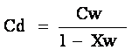
Cd：乾基之濃度，ppm
Cw：濕基之濃度，ppm
Xw：排氣之水分，%，水分之測定請參考 NIEA A101.71C。
（五）檢測報告：
內容應包括小時平均值(必要時增列日平均值)、瞬間測值圖列、檢量線、檢量線確認及每日查核等結果。自動檢測所得之全程層析圖譜，僅需保留部分較重要之時段或濃度測值較特殊之部分，供未來可能之追溯查核。
九、品質管制
（一）樣品傳輸管於清洗完畢後與採樣前，需以零值空氣做空白試驗，以檢查是否受污染。
（二）自動檢測儀每日查核
自動檢測作業每隔 24 小時需進行一次每日查核, 若總檢測時程不足 24 小時, 則於檢測作業結束前需進行一次。 每日查核之項目及步驟如下：
1.檢量線查核：將中間濃度之甲烷標準氣體由校正閥 B 送入自動檢測儀，其分析值誤差應小於 10 % 。若檢量線查核結果誤差大於 10 % 但小於 20 %，應重建檢量線，但前日檢測數據可保留參考。若檢量線查核結果誤差大於 20% ，應檢查自動檢測設備後，重建檢量線，並放棄前日檢測數據。
2.品保查核：檢量線查核過後，陸續將零值空氣及中間濃度甲烷標準氣體由校正閥 A 送入自動檢測儀，標準氣體需通過所有之採樣裝置，其零值空氣之分析結果應小於真實樣品濃度之 10 %或小於排放標準之 10 %；中間濃度甲烷標準氣體之分析值誤差應小於 10%。
3.若品保查核不符合標準，應檢查樣品傳輸系統，排除問題後，重新進行品保查核，並放棄前日檢測數據。
十、精密度與準確度
單一實驗室於採樣現場執行檢測時，將已確認濃度之標準氣體進行7次以上不同天之分析，其精密度結果如表二所示。精密度之定義為不同天分析結果回收率之相對標準差; 準確度為回收率平均值 ±2 倍精密度。
十一、參考資料
（一）USEPA 40 CFR Method 25A“Determination of Total Gaseous Organic Concentration Using a Flame Ionization Analyzer”, 11-2-2000 Edition.
（二）行政院環境保護署環境檢驗所“煙道排氣中自動檢測總有機物含量之驗證與研究”, EPA-86-1304-09-01 , 86年度

註1：本文引用之公告方法名稱及編碼，以環保署最新公告者為準。

表一 檢量線配製結果彙整
配製日期 | 項目 | 濃度範圍  ppm as Methane | R | 確認濃度  ppm as Methane | 確認回收率
85/08/15 | THC | 0 ~ 20 | 0.9993 | -- | --
 | 甲烷 | 0 ~ 20 | 0.9998 | -- | --
85/08/19 | THC | 0 ~ 1000 | 0.9999 | -- | --
 | 甲烷 | 0 ~ 1000 | 0.9998 | -- | --
85/09/16 | THC | 0 ~ 200 | 0.9997 | -- | --
 | 甲烷 | 0 ~ 200 | 0.9999 | -- | --
85/10/15 | THC | 0 ~ 5 | 0.9997 | -- | --
 | 甲烷 | 0 ~ 5 | 0.9998 | -- | --
85/11/29 | THC | 0 ~ 5000 | 0.9999 | -- | --
 | 甲烷 | 0 ~ 5000 | 0.9999 | -- | --
86/01/09 | THC | 0 ~ 400 | 0.9999 | -- | --
86/03/18 | THC | 0 ~ 400 | 0.9983 | 80.9 | 107%
86/04/09 | THC | 0 ~ 3000 | 0.9994 | 80.9 | 106%
86/04/15 | THC | 0 ~ 500 | 0.9999 | 80.0 | 106%
資料來源: 參考資料(二)。

表二 實際污染源自動檢測作業檢量線每日查核結果
污染源 | 標準氣體濃度 | 回收率
汽車製造廠噴漆房廢氣 | 200 ppm Methane | 107%
 |  | 92%
 |  | 94%
電子半導體製程廢氣 | 100 ppm Methane | 98%
 |  | 102%
 |  | 98%
 |  | 94%
PU合成皮業乾式製程廢氣 | 100 ppm Methane | 110%
 | 750 ppm Methane | 101%
 | 80.9 ppm Methane | 99%
 | 500 ppm Methane | 101%
 |  | 99%
 |  | 102%
 | 3000 ppm Methane | 99%
PU合成皮業濕式製程廢氣 | 500 ppm Methane | 100%
 |  | 98%
 |  | 108%
平均值 |  | 100%
標準差 |  | 4.8%
資料來源: 參考資料(二)。

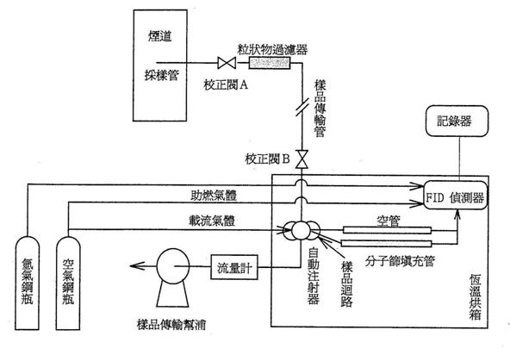
圖一 煙道排氣中總碳氫化合物及甲烷含量自動檢測系統

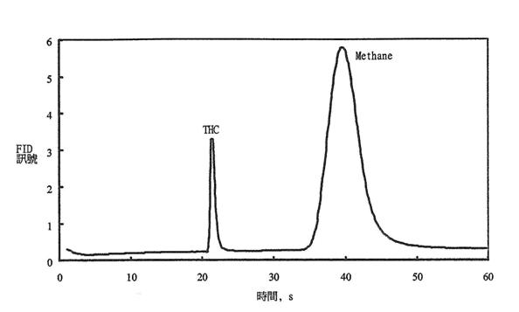
圖二 自動監測THC及甲烷典型之層析圖譜，測試樣品為80ppm甲烷；THC樣品迴路規格為0.1mL；甲烷樣品迴路規格為1mL

